# муниципальное казенное дошкольное образовательное учреждение – детский сад№6 г.Татарска

***Развлечение в средней группе «Малыши и Карлсон».***

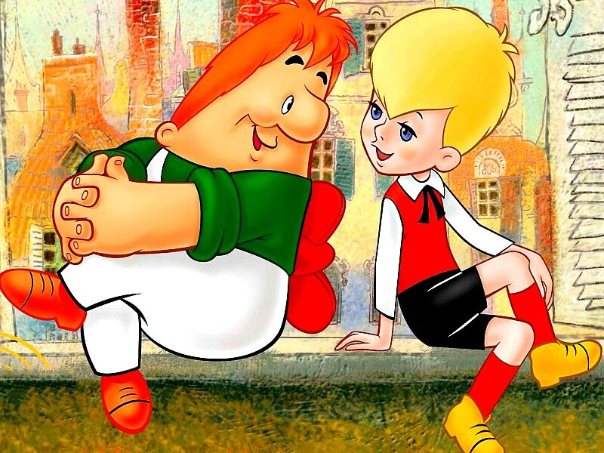

# Инструктор по физо: Филатова О.Н. Музыкальный руководитель: Гоцелюк И.П.

# 

# 2021г.

# Сценарий праздника в средней группе «Малыши и Карлсон».

**Цель:** Расширить представления детей о **празднике - День защитника Отечества**, создать радостное настроение.

# Задачи:

**-Способствовать развитию координации движений, формированию ловкости у детей;**

# - Воспитывать самостоятельность и дружеские отношения между детьми.

**-укрепление здоровья детей, вовлечение их в занятия физической культурой.**

Дети заходят в зал, маршируя, встают в полукруг.

Ведущий: Нашей армии Российской

День рожденья в **феврале**!

Слава ей непобедимой!

Слава миру на земле!

Трубы громкие поют.

Нашей армии…

Дети: Салют!

Ведущий: В космос корабли плывут.

Нашей армии…

Дети: Салют!

Ведущий: На планете мир и труд.

Нашей армии…

Дети: Салют!

***ПЕСНЯ: «РАЗ, ДВА..».***

После песни не садятся. Выходят три ребенка и читают стихи.

**1.** Чтоб была Отчизна

Твёрдой, как гранит,

Армия родная

На посту стоит.

**2**. Армия родная

Славна и сильна.

Мирную державу

Бережёт она.

**3**. Хотим, скорее подрасти,

Чтоб встать в солдатский строй.

И званье гордое носить

«Российский рядовой»

***Дети садятся на скамейки.***

**Ведущий:** Ребята, скажите, вы любите сказки?

Дети: Да!

**Ведущий**: Тогда отгадайте кто это:

Он весёлый, заводной,

И пропеллер за спиной,

Поднимает настроенье,

Любит сладкое варенье,

**Малыша всегда смешит**.

Кто же это? Подскажи! *(****Карлсон****)*

***Слышится жужжание, и в дверь «влетает» Карлсон, у него в руках воздушные шары.***

**Карлсон**: Приветствую вас от души,

дорогие **малыши**!

Товарищи взрослые, и вам привет!

А больше у меня приветов нет.

Впрочем, почему же нет.

Я еще раз всем, всем, всем, говорю: "Привет! "

Можно мне здесь на минуточку приземлиться?

Ведущий: Да, пожалуйста!

**Карлсон**: Друзья, а вы меня узнали?

Дети: **Карлсон**!

**Карлсон**: Правильно, меня зовут **Карлсон**

*(здоровается с детьми за руку)*.

Я красивый, умный и в меру упитанный мужчина.

А что вы здесь делаете?

**Ведущий:** У нас **праздник**.

Мы будем бегать, играть, упражнения выполнять.

**Карлсон**: Я тоже люблю **праздники**.

Вы знаете, кто быстрее всех бегает?

Ведущий: Кто?

**Карлсон**: Лучший в мире бегун - **Карлсон**,

который живет на крыше!

**Ведущий:** Вот здорово! Присоединяйся к нам!

**Карлсон**: С удовольствием!

Я знаю очень много веселых эстафет.

А еще у меня много конфет!

**Ведущий**: **Карлсон**, а причем тут конфеты?

**Карлсон**: Как причем? Они всегда со мной!

И я готов ими поделиться.

Команда, которая первой выполнить задание

– получит конфету. А в конце нашего **праздника**

мы посчитаем конфеты и определим победителя

и конечно съедим все конфеты.

**Ведущий:** Но прежде чем начнется наша игра

давайте разомнемся!

**Разминка: «Кукутики».**

**Карлсон**: После того как вы накопили много сил в

мышцах, нужно подумать, кем будем в

армии служить? Оказывается, что в армии

солдаты имеют разные профессии.

Какие военные профессии вы знаете?

(разветчики, пограничники,

летчики, танкисты)

Молодцы. Много знаете профессий.

Внимание, внимание!

Начинаем соревнование!

***Дети под музыку маршируют по кругу и делятся***

***на 2команды (красные и желтые).***

**Карлсон:** Вот вам 1 задание *(шары и кубики)*

Очень сложное испытание

**Среди** шариков разноцветных

Много кубиков неприметных

Вы, ребята, не зевайте

Их скорее выбирайте.

1 конкурс.участники:

конкурс «Разобрать снаряды» *две команды по 5 человек. В одном обруче смешаны шарики с кубиками. Одна команда по очереди бежит, выбирает кубики, другая шарики. Побеждает та команда, которая быстрее и правильно все принесет.  (повторить с другими детьми)*

**Карлсон**: Продолжаем соревнования

Слушайте внимательно задание.

2 конкурс: Конструкторы «Собрать пирамидку».

*(Дети делятся на 2 команды кто быстрее и правильно соберет пирамидку та команда и победила).*

**Ведущий:** Молодцы наши будущие конструкторы.

Быстрые, активные.

**Карлсон**: Да, ребята, молодцы!

Я даже не ожидал, что вы такие

сообразительные, быстрые,

А самое главное, вы умеете работать командой!

Ну прям, как настоящие солдаты.

Вот это да, умнички какие!

Ну пора продолжать наш **праздник**.

**Карлсон**: А посмотрим, какие у нас кавалеристы быстрые,

а кони у них резвые.

**3 конкурс:**

**Эстафета *«Кавалеристы»*.**

*Команды по 5-6 человек, скачут на лошадке вокруг конуса и обратно, передают лошадь следующему участнику.*

**Карлсон:** молодцы ребята вы самые настоящие

кавалеристы, быстрые, ловкие и смелые.

Ну, что ж, попели, поиграли, поплясали.

Теперь можно и сладенького поесть.

**Ведущий:** Подожди, **Карлсон**, сегодня же **праздник у**

**ребят**, девочки хотят поздравить мальчиков

и рассказать им стихи.

**1 девочка**: Мы мальчишек поздравляем

С Днем защитников страны!

От души мы вам желаем:

Будьте Родине верны.

**2 девочка.** Наша сила, наша доблесть,

Наша гордость, наконец, -

В нашей **группе что ни мальчик -**

То достойный молодец!

**3 девочка**: А еще в ваш **праздник славный**

Мы, ребята, просим вас,

Чтоб защитой и охраной

Были вы всегда для нас.

**4 девочка**: Мы же будем вас любить,

Уважать, боготворить!

Поздравляем вас, друзья,

ВМЕСТЕ С 23 **Февраля**!

**ВЕД:** Наши мальчики очень любят наших девочек,

не дают их в обиду заботятся о них как в

песенке про заботливого петушка.

Послушай нашу песенку…

***ПЕСНЯ: «ЗАБОТЛИВЫЙ ПЕТУШОК»***

**ВЕД:** Ребята , всесолдаты в армии очень дружные,

мы с вами тоже дружные ребята, давайте покажем Карлсону как мы умеем дружить, поиграем в игры.

***ИГРА: «СУГРОБ ДРУЖБЫ»***

**Ведущий:** Пусть будет мир на всей планете,

Пусть люди счастливо живут,

Пусть больше радуются дети,

Играют, и танцуют, и песенки поют!

**Карлсон** Я присоединяюсь к поздравлениям.

Счастья вам, здоровья, дорогие мальчики.

А теперь давайте подсчитаем конфеты и узнаем, кто победил в наших соревнованиях. А то конфеточек так хочется!

**Ведущий:** Ну хорошо, думаю уже пора!

**Карлсон**: Ладно, считаем!

Нам считать все помогаем! *(считаем хором)*

Ура! Победила дружба.

И это правильно вы ведь все одинаково старались.

А конфет у меня на всех хватит!

***Награждение***

*Всех угощают конфетами.*

**Карлсон**: Ну, подкрепился теперь пора в путь!

**Ведущий:** Ну, до свидания, **Карлсон**!

Спасибо за такой интересный **праздник**.

***Карлсон улетает под музыку***

**Ведущий:** Вот и закончился наш **праздник**.

Уважаемые ребята ещё раз поздравляем

Вас с наступающим **праздником** с Днём

защитника Отечества!

Желаем Вам здоровья, успехов в вашей работе,

и всего самого наилучшего!

